徐州市2014年初中毕业、升学考试
物理试题
姓名 考试证号
注意事项
考生答题前请认真阅读本注意事项及各题答题要求
1. 本试卷共8页，满分为140分，考试时间为140分钟。
2. 答题前，请将自己的姓名、考试证号用0.5毫米黑色墨水签字笔写在本试卷及答题卡指
定的位置。
3. 答案全部涂、写在答题卡上，写在本试卷上无效。考试结束后，请将本试卷和答卡一并
交回。

- 选择题（下列各题的四个选项中，只有一项最符合题意。请在答题卡上填涂你认为正确的选项。本部分共20题，第1至10题为物理试题，第11至20题为化学试题。每题2分，共40分）

一、选择题（每小题只有一个选项符合题意；每小题2分，共20分）
1. 蜜蜂采蜜归来，发出声音的音调变低.原因是负重增加的情况下，蜜蜂翅膀扇动的频率
A.变高 B.变低 C.不变 D.无法判断
2. 严寒的冬季，有时会在屋檐下看到冰凌.水变成冰凌所发生的物态变化是
A.凝固 B.液化 C.熔化 D.升华
3. 平静的湖面映出岸边的景物. 在这个现象中“平静的湖面”相当于
A.凸透镜 B.凹透镜 C.平面镜 D.凹面镜
4. 东汉《论衡》一书中提到“顿牟掇芥”，指的是摩擦过的玳瑁（海龟）外壳吸引草屑的现象，这种吸引力是
A.分子间引力 B.电荷间引力 C.磁极间引力 D.摩擦力
5. 把常温下装满水的玻璃杯与一个空玻璃杯同时放入冰箱冷藏室中. 过一会儿，发现空玻璃杯比装满水的玻璃杯要冷得多，这种现象产生的主要原因是水的
A.凝固点低 B.凝固点高 C.比热容大 D.比热容小
6. 有一种手摇式手电筒，握住手电筒来回晃动就能使灯泡通电发光，这表明手电筒内部有
A.发电机 B.电动机 C.电磁继电器 D.电磁铁
7. 要将“玉兔号”月球车探测到的信息传回地球必须依靠
A.超声波 B.次声波 C.紫外线 D.电磁波
8. 家庭电路中，下列哪种情况会使熔丝熔断
A.停电 B.关闭空调 C.电路发生短路 D.打开冰箱门
9. 使用下列哪种能源最有利于环境保护
A.煤 B.石油 C.木柴 D.太阳能
10. 如图所示，一辆汽车沿直线行驶，紧急刹车时，轮胎在水泥地面上留下了黑色的刹车痕，下列关于刹车痕的说法正确的是
第10题
A. 前轮刹车痕的颜色较深
B. 后轮刹车痕的颜色较深
C. 前轮和后轮刹车痕的颜色一样深
D. 以上三种情况都有可能
五、物理填空题（33题2分，其余每空1分，共20分）
27.如图所示，将一支点燃的蜡烛放在扬声器的前方，当扬声器发出较强的声音时，可以看到烛焰随着音乐的节奏晃动．扬声器的纸盆由于 ▲ 发出声音，声音通过 ▲ 传到烛焰处，烛焰的晃动说明声音具有 ▲ ．
第27题
第28题

第29题

28. 如图所示是小球下落过程中每隔相等时间曝光一次所得的照片，其中小球运动的参照物是 ▲ ,比较小球在相等时间内通过的 ▲ ，可知小球的速度越来越 ▲ ．
29. 如图所示，小车从斜面上滑下，由于受到 ▲ 力的作用，在水平木板上运动一段距离后停下来；把木板换成玻璃，小车运动距离更长一些. 接下来假设水平面是 ▲ 的，小车将保持匀速直线运动，小车具有的这种属性称之为 ▲ ．
30. 如图所示电路，电源电压为3V，小灯泡 L₁和L₂的连接方式为 ▲ 联；L₁两端的电压为 ▲ V；若L₁损坏，则L₂ ▲ （填“能”或“不能”）正常发光．
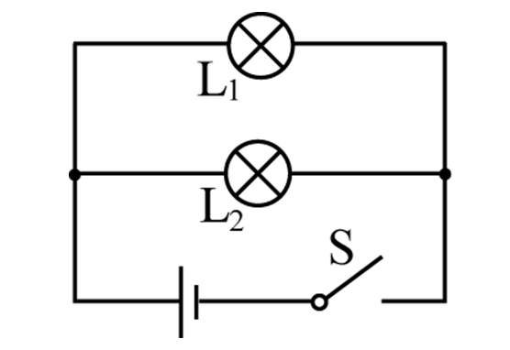
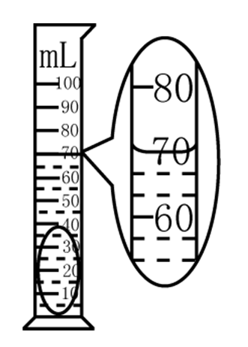
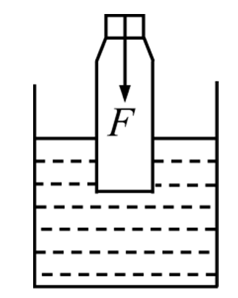
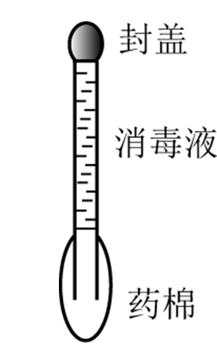
第30题
第31题
第32题
第33题

31. 小明家有一个镶嵌玉石的铜制工艺品，在实验室中用 ▲ 测出工艺品的质量为141ｇ，已知其中铜的质量为89ｇ.如图所示，将工艺品浸没在装有40 mL水的量筒中，则工艺品的体积为 ▲ cm³.由此可以算出玉石的密度为 ▲ g/cm³（铜的密度为 8.9g/cm³）．
32. 如图所示，用手按住瓶盖，使塑料瓶浸入水中的体积为2×10⁻⁴ m³，塑料瓶受到的浮力为 ▲ N.若瓶的重力忽略不计，瓶盖的面积为1×10⁻³ m²，则手掌对瓶盖的压强为 ▲ Pa.取下瓶盖，在瓶底部开一个小孔，把塑料瓶压入水中，瓶中就会形成喷泉，压的越深，喷泉的高度越 ▲ （g取10N/kg）．
33. 如图所示是一种便携式“碘伏棉签”，塑料管内装有碘伏消毒液，它的上端封闭，这样消毒液就不会从下端流出；使用时将封盖掰开，消毒液会自动向下流入药棉中.请解释为什么在使用前消毒液不会流出塑料管，而使用时才会流出：
▲ ▲ ▲ ▲
▲ ▲ ▲ ▲
六、物理解答题（34题4分，35、36题各6分，37～39题各8分，共40分．解答35、36题时应有解题过程）
34．按要求作图．
（1）如图a所示，一束太阳光射到竖直的玻璃幕墙上，请作出其反射光线．
（2）如图b所示，通过滑轮组向下用力提升重物，请用笔画线组装滑轮组．
图a 第34题 图b

35. 小华用15N沿水平方向的力推着超市购物车在水平路面上前进了20m. 购物车的质量为10kg（g取10N/kg）．求：（1）购物车受到的重力；（2）在此过程中，小华对购物车做的功．
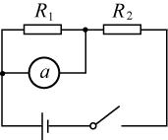
第36题

36．如图所示电路，电源电压不变. 若a处接电压表，闭合开关后电压
表示数为6V，R₁的功率为3W；若a处接电流表，闭合开关后电流表示
数为1A．求：（1）R₁的阻值；（2）电源电压．

37．小明用如图a所示的电路探究电流与电阻的关系．
图a 第37题 图b

（1）用笔画线代替导线将图a中的电路连接完整．
（2）实验时每次更换电阻，闭合开关后，观察电流表示数之前必须进行的操作是：
序号 | ① | ② | ③ | ④ | ⑤
电阻R/Ω | 5 | 10 | 15 | 20 | 25
电流I/A | 0.60 | 0.30 | 0.20 | 0.15 | 0.12
▲
（3）根据右表中记录的实验数据判断，测量时电流表应该选择的量程是 ▲ A．
（4）根据右表中的数据，在图b中画出I与R关系的图像．
38．用如图所示装置模拟人眼成像情况，此时烛焰在光屏上成清晰的像．
（1）实验时，应使烛焰和 ▲ 的中心位于凸透镜的主光轴上．
（2）图中物距u应满足（ ▲ ）
第38题

A．u>2f B．u=2f
C．f <u<2f D. u<f
（3）当蜡烛远离凸透镜时，烛焰的像将落在光屏的 ▲ （填“前”或“后”）方．
（4）在第（3）小题的情况下，若用此实验模拟人眼的调节功能，重新在光屏上得到清晰的 像，应该进行的操作是（ ▲ ）
A．将光屏靠近凸透镜 B．将光屏远离凸透镜
C．换焦距更大的凸透镜 D．换焦距更小的凸透镜
39．阅读短文，回答文后的问题

爆米花
爆米花是一种很受欢迎的食品，它通常是由玉米加工而成. 那么玉米粒是如何变成 爆米花的呢？
传统的爆米机实际上是一个带有密封盖的铁罐子. 加工爆米花时，用煤炉给装有玉 米粒的爆米机加热，密封在罐里的玉米粒温度不断升高，其中的水分逐渐变成水蒸气， 玉米粒内部压强不断增大. 部分水蒸气从玉米粒中跑出，进入铁罐内，而铁罐内气体的 温度也在不断升高，压强越来越大. 玉米粒像吹足气的小气球，但由于受到罐内气压的 约束，它们不能爆开. 加热到一定程度时，打开爆米机的密封盖，罐内气体压强迅速减 小，高温高压的玉米粒突然进入气压较低的环境中，便迅速爆开，变成了爆米花.
（1）加工爆米花的过程中，通过 ▲ 的方式使玉米粒的内能增加．
（2）加热过程中，玉米粒中的水发生的物态变化是 ▲ ．
（3）在整个加工过程中，能反映罐内气体压强p和温度t变化情况的图像是（ ▲ ）
A B C D

（4）如果加工一次爆米花需要消耗0.5kg的无烟煤，若这些无烟煤充分燃烧，放出的热量为 ▲ J（无烟煤的热值为3.4×10⁷J/kg）．
徐州市2014年初中毕业、升学考试
物理试题参考答案与评分标准
一、选择题（本部分共10题，每题2分，共20分）
题号 | 1 | 2 | 3 | 4 | 5 | 6 | 7 | 8 | 9 | 10
答案 | B | A | C | B | C | A | D | C | D | A
五、物理填空题（本题共7小题，33题2分，其余每空1分，共20分）
27．振动 空气 能量 28．地面 路程 大
29．摩擦 光滑 惯性 30．并 3V 能
31．天平 30 2.6 32．2 2×10³ 高
33．使用前，由于外界大气压的作用，使消毒液不会流出；使用时，上部与外界大气 相通，消毒液在重力作用下，向下流入药棉.
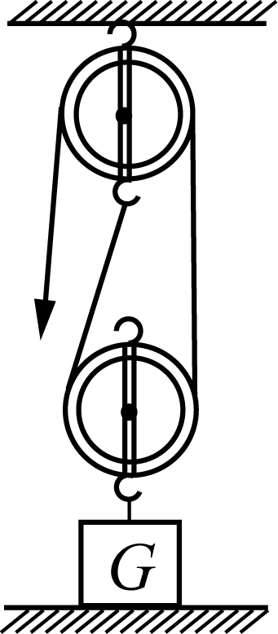
六、物理解答题（本题共6小题，共40分）
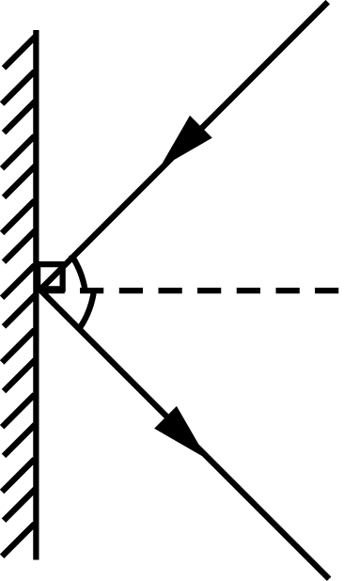
34．如图所示.每小题2分，共4分.
35．解：（1）G=mg=10kg×10N/kg=100N （3分）
（2）W= Fs=15N×20m = 300 J （3分）
36．解：（1）R = U ²/P=(6V)²/3W= 12Ω （3分）
（2）I₁=P₁/U₁=3W/6V=0.5A （1分）
根据电源电压不变：U₁+ I₁ R₂= I₂ R₂ 图a 图b
6V + 0. 5A×R₂=1A×R₂
解得： R₂ = 12Ω U= I₂ R₂ =1A×12Ω=12V（2分）
37．本题共8分，每小题2分.
（1）如图所示.
（2）调节滑动变阻器，使电阻两端的电压保持不变.
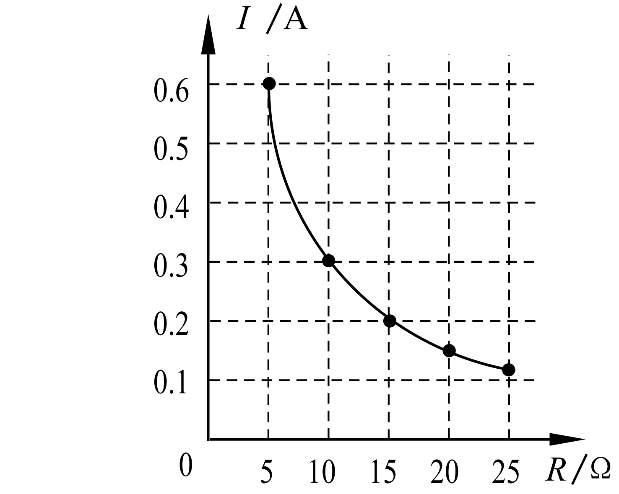
（3）0 ~ 0.6 （4）如图所示
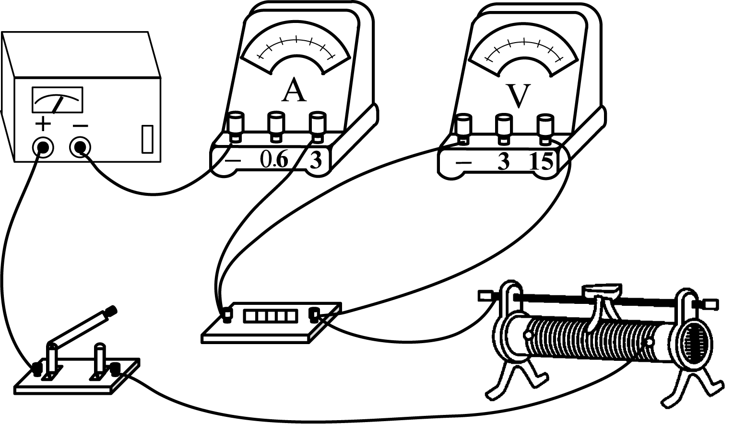

图a 图b
38．本题共8分，每小题2分.
（1）光屏 （2）A （3）前 （4）C
39．本题共8分，每小题2分.
（1）热传递 （2）汽化 （3）B （4）1.7×10⁷

